Муниципальное бюджетное общеобразовательное учреждение
«Зоркальцевская средняя общеобразовательная школа»
Томского района
-------------------------------------------------------------------------------------------------------------- с.Зоркальцево, ул. Трактовая 29, Томского района, Томской области. 634515 тел. 915770

Оценка состояния ООПТ
«Зоркальцевский припоселковый кедровник»
Томского района Томской области

Автор: Чикаткова Дарья,
ученица 11 класса
МБОУ «Зоркальцевская СОШ»
Томского района

Руководитель:
Червонец Ольга Леонидовна,
учитель биологии и экологии
МБОУ «Зоркальцевская СОШ»
Томского района

2021
Содержание
Введение……………………………………………………….…….….стр.3
Глава 1. Обзор литературы…………………………………………..стр.4
1.1. Памятники природы………………………………………………...стр.4
1.2. Припоселковые кедровники…………………………………….…..стр.5
1.3. «Зоркальцевский припоселковый кедровник»……………………..стр.7
1.4.География местоположения кедровника……………………………..стр.8
1.5. Гнилевые болезни……………………………………………………..стр.8
Глава 2. Материалы и методы исследования……………………….стр.10
2.1. Определение видового состава древостоя…………………………стр.10
2.2. Для определения возраста дерева…………………………………..стр.11
2.3. Определение санитарного состояния древостоя…………………..стр.12
Заключение…………………………………………………….………стр.14
Литература …………………………………………………….…...…стр.15
Приложения…………………………………………………………...стр.16

Введение
«Зоркальцевский припоселковый кедровник» - памятник природы областного значения, а территория, занятая им, - считается особо охраняемой природной территорией областного значения без ограничения срока действия.
Памятник природы «Зоркальцевский припоселковый кедровник» - это источник получения кедрового ореха, ценной древесины, место произрастания ягодных и лекарственных растений. Здесь образовался уникальный природный резерват местной флоры и фауны. А для местных жителей лес еще и кормилец, они собирают в нем грибы, ягоды и орехи. Являясь культурным наследием сибиряков, припоселковый кедровник имеет значение для сохранения традиций местного населения, представляет научную, природоохранную, эстетическую и рекреационную ценности.
Мы хотим сохранить памятник природы «Зоркальцевский припоселковый кедровник» в результате проведенного оценивания и своевременного выявления проблем.
Актуальность: привлечение внимания к проблеме сохранения припоселковых кедровников. Оценка состояния памятника природы позволяет своевременно выявить основные проблемы, связанные с нарушением экологического баланса экосистемы и найти пути их решения.
Проблема: слабая изученность биологического состояния кедровника. На территории памятника природы «Зоркальцевский припоселковый кедровник» было обнаружено много пожелтевших хвойных деревьев из чего был сделан вывод о необходимости проведения оценки состояния древесных насаждений на ООПТ.
Цель работы: проведение оценивания экологического состояния «Зоркальцевский припоселковый кедровник».
Задачи исследования:
- изучить видовой и возрастной древесный состав;
- определить состояние деревьев (гнилевые болезни/наличие вредных насекомых);
- установить наличие/отсутствие подроста;
- систематизировать полученные данные в таблицах и диаграммах;
- найти пути решения выявленных проблем.
Объект исследования:
ООПТ «Зоркальцевский припоселковый кедровник».
Предмет исследования: эколого-биологическая характеристика ООПТ.
Новизна моей исследовательской работы заключается в том, что подобные оценивания либо вовсе не проводили, либо информация о таких исследованиях не была опубликована.
Гипотеза: Я предполагаю, что ООПТ «Зоркальцевский припоселковый кедровник» деградируют из-за ослабления древесных насаждений, что связанно с чрезмерной антропогенной нагрузкой и развитии гнилевых болезней.

Глава 1. Обзор литературы

1.1. Памятники природы
Памятники природы - уникальные, невосполнимые, ценные в экологическом, научном, культурном и эстетическом отношениях природные комплексы, а также объекты естественного и искусственного происхождения. Территория памятника природы подлежит изъятию из хозяйственного землепользования и охраняется законом.
Памятники природы могут быть федерального, областного и местного значения.
По видам подразделяются на водные, геологические, рекреационные, зоологические, ботанические и комплексные.
В Томском районе имеется 69 государственных памятников природыобластного значения, в том числе 11 геологических памятников природы, 8 водных памятников природы, 46 ботанических, 4 зоологических. Большое рекреационное значение имеет Обь – Томское междуречье. На территории района находится 2 государственных природных заказника областного значения Калтайский (зоологический) и Ларинский (ландшафтный) и 1 государственный природный заказник федерального значения Томский (зоологический) общей площадью 92,4 тыс. га.
Информационные данные по рекреационным ресурсам позволяют выявить их важное значение для Томского района и г. Томска, поскольку на данной территории проживает большое количество населения, что создает серьезную техногенную и антропогенную нагрузку. Оценка ресурсов рекреации в настоящее время ведется недостаточно, что приводит к нанесению значительного экологического ущерба данной территории. Требуется оценить существующее негативное воздействие и нагрузку на территорию Томского района, в частности на территорию Обь – Томского междуречья, изучить уровень адаптивности природных систем и комплексов к данному воздействию, определить степень их устойчивости. Физический учет рекреационных ресурсов имеет практическое значение для сохранения данной территории и планирования ее устойчивого использования и развития.

1.2. Припоселковые кедровники
Жизнь коренного населения Сибири всегда была связана с кедровыми лесами. На юге Томской области, в наиболее населенной и освоенной ее части, они представлены в основном припоселковыми кедровниками. Припоселковые кедровники - это участки кедровых лесов, окультуренные населением в процессе заселения и освоения территории Сибири. Припоселковые парковые кедрачи формировались на землях сельских общин, начиная с 17 века. Источником семян, из которых они выросли, послужили широко распространенные на юге Томской области долинные темнохвойные елово-пихтовые леса. Примесь кедра в них иногда очень значительна, но занять здесь доминирующее положение без помощи человека он не смог бы. Крестьяне охраняли «присельные кедровники», как их раньше называли, от пожаров, вырубали в них другие породы, выставляя кедр «на простор» для лучшего плодоношения.
Припоселковые кедровые леса – сохранившиеся уникальныe лесные экосистемы, созданные при участии местного населения, представляют высокую промысловую, ландшафтно-эстетическую и научную ценность. В связи с красотой насаждений сибирского кедра, особым микроклиматом кедровых лесов, транспортной доступностью, припоселковые кедровники являются излюбленными местами отдыха населения. Многие из припоселковых кедровников на территории Томской области выделены в особо охраняемые территории в статусе памятников природы как уникальные в экологическом, научном, культурном и эстетическом отношении природные комплексы.
В настоящее время припоселковые кедровники имеют признаки деградации, связанные с возрастом (от 120 до 180 лет) и нерегулируемой хозяйственной деятельностью человека.
Я могу выделить два пути улучшения экологической обстановки. Первый – организация рекреационной зоны и экологической тропы на ООПТ и второй – проведение акций и субботников по сбору мусора, а также проведение экскурсий на территории припоселкового кедровника.
Значение припоселковых кедровников многогранно. Среди вторичных и коренных растительных формаций они обращают на себя внимание, прежде всего, как системы, сохраняющие естественную структуру в условиях антропогенного влияния, и в этой связи могут рассматриваться как модели продуцирующих биогеоценозов. В лесоводственной практике припоселковые кедровники — это исторически обоснованный опыт по созданию плодоносящих кедровых садов, пример осознанно-целенаправленного формирования насаждений с заданными качествами: высокой семенной продуктивностью, прекрасными эстетико-дендрологическими показателями.
В связи с функциональным многообразием припоселковые кедровники в Томской области отнесены к лесам высокой категории защитности, выделены в особо охраняемые природные территории в ранге ботанических памятников природы как уникальные, невосполнимые, ценные в экологическом, научном, культурном и эстетическом отношении природные комплексы [1]. Однако поскольку системы охраны ботанических памятников природы на практике не существует, то не обеспечивается в полной мере поддержание этих функций. Эта проблема требует решения. Кедровники в значительной части несут признаки антропогенных нагрузок и ослаблены. Поэтому проблема сохранения и восстановления припоселковых кедровников рассматривается как необходимый элемент комплексного устройства территории, когда поддержание мозаичности (парцеллярной или биогрупповой структуры выделов) лесонасаждений способствует сохранению естественной природной среды и обеспечивает возможность ее восстановления в заданных масштабах [6]. Эта проблема наблюдается и в «Зоркальцевском припоселковом кедровнике».

1.3. «Зоркальцевский припоселковый кедровник»
Памятник природы областного значения «Зоркальцевский припоселковый кедровник» (из постановления Администрации Томской области от 24.11.2008, N 243а), (см. приложение №1) объявлен памятником природы областного значения, а территория, занятая им, - особо охраняемой природной территорией областного значения без ограничения срока действия.. Расположен в административных границах Томского района на территории государственного лесного фонда, его площадь составляет 234,7 га.
Профиль памятника природы - ботанический.
Зоркальцевскийприпоселковый кедровник - объявлен памятником природы с целью охраны особо ценного лесного массива, расположенного рядом с населенным пунктом, являющегося зоной рекреации и имеющего значение для сохранения самобытной культуры и традиций местного населения, а также для обеспечения устойчивости биологического разнообразия.
Памятник природы представляет собой эталон припоселковых кедровых лесов южной тайги Западной Сибири.
В составе древостоя преобладает сосна сибирская (Pinus sibirica), встречается сосна обыкновенная (Pínus sylvéstris), ель (Picea abies), пихта (Abies), береза (Betula verrucosa).

1.4.География местоположения кедровника
В междуречье рек Оби и Томи произрастает «Зоркальцевский припоселковый кедровник». Расположен на пологих склонах водораздельной равнины, между высотными отметками 90-110 м, в нижнем течении р. Порос. Вблизи села Зоркальцево, к югу от Шегарского тракта, в 20 км от Томска.
Зоркальцевский припоселковый кедровник расположен на территории государственного лесного фонда и включает 140 квартал, за исключением 10-го выдела, и 141 квартал, за исключением 29-го, 38-го, 39-го выделов, Темерчинского участкового лесничества Тимирязевского лесничества филиала ОГУ «Томское управление лесами» (схема №1см.приложение №2). Кедровник представлен отдельными массивами.

1.5. Гнилевые болезни
Расположенные вблизи поселков припоселковые кедровники в значительной степени подвержены антропогенному воздействию, в них активно проявляются процессы деградации обусловленные действием ряда ослабляющих факторов, как антропогенного, так и естественного характера. Среди таких негативных воздействий широко распространены локальные пожары, выпас скота, механические повреждения деревьев в ходе многолетнего сбора кедрового ореха и использования лесной техники, стихийные природные явления, а также вспышки массового размножения насекомых. Одно из важнейших проявлений деградации, ведущее к распаду древостоя – высокая пораженность гнилевыми болезнями корней и стволов деревьев.
Припоселковые кедровники по своей природе подвержены гнилевым болезням и развитие гнилей в них может начаться уже во втором классе возраста.
К ослаблению древостоев приводят периодически возникающие вспышки массового размножения хвоегрызущих вредителей. Ухудшение состояния припоселковых кедровников на Обь-Томском междуречье обусловлено также изменением гидрологического режима почв, связанным с деятельностью Томского водозабора [7]. В ослабленных по разным причинам насаждениях формируются очаги стволовых вредителей, что вызывает необходимость проведения выборочных санитарных рубок и, как следствие, нарушение лесной среды.
Основными факторами, оказывающими прямое действие на припоселковые кедровники и определяющими их современное состояние, являются гнилевые болезни и вредные насекомые. Из опасных дереворазрушающих грибов обнаружены 3 вида губок (корневая (Heterobasidion annosum), сосновая (Phellinus piniи), лиственничная (Fomitopsis officinalis), опенок (Armillaria), трутовик Швейница (Phaeolus schweinitziiи) окайменный трутовик (Fomitopsis pinicola). Среди них наибольшую распространенность имеет трутовик Швейница - возбудитель корневых и комлевых гнилей кедра. Такие кедрачи характеризуются сильной степенью поражения древостоев.
Анализ кернов, взятых с помощью приростного бурава, считающийся наиболее надежным методом определения гнилей в дереве, показал наличие болезней в разных кедровниках у 32-65 % деревьев. В насаждении, пострадавшем от урагана в Зоркальцевском кедровнике, 80 % буреломных и ветровальных деревьев были поражены трутовиком Швейница. Очаги гнилевых болезней в кедровых насаждениях с повышенным текущим отпадом являются и действующими очагами стволовых вредителей.
Наиболее значимыми и массовыми видами стволовых вредителей кедра являются шестизубчатый короед (Ips sexdentatus). Плотность поселения короеда варьирует от средней до высокой, а энергия размножения находится на высоком уровне, что говорит о нарастании численности этого вредителя. Часть припоселковых насаждений, где длительное время действуют очаги стволовых вредителей и корневых гнилей, изрежена выборочными санитарными рубками до недопустимо низкой полноты, что также сказывается на их состоянии.

Глава 2. Материалы и методы исследования

Оценка экологического состояния ООПТ «Зоркальцевский припоселковый кедровник» Томского района Томской области проводилась на 10 площадках размером 0,5 га. Месторасположение участков: участок №1 (у школы), участок №2 (у школы), участок №3 (у школы), участок №4 (у реки – правая сторона), участок №5 (у реки – левая сторона), участок № 6(при выезде из Зоркальцево в сторону Берёзкино), участок № 7(при выезде из Зоркальцево в сторону Берёзкино), участок № 8(при выезде из Зоркальцево в сторону Берёзкино), участок № 9 (у реки – левая сторона), участок № 10 (Бурелом).
Расположенных в селе Зоркальцево с сентября 2020 по январь 2021гг.
2.1. Определение видового состава древостоя
На выбранных участках был определен видовой состав: Сосна сибирская (Pinus sibirica), встречается Сосна обыкновенная (Pínus sylvéstris), ель (Picea abies), пихта (Abies), береза (Betula verrucosa), рябина (Sórbus aucupária), черёмуха (Prúnus pádus), малина (Rúbus idáeus) смородина чёрная (Ribes nigrum), спирея дубравколистная (Spiraea chamaedryfolia), шиповник майский (Rosa majalis), (смотри табл.№2 в приложении№3).
Подроста на нашей территории мы не обнаружили, из чего можем сделать вывод, что на выбранный участок оказывается сильное антропогенное влияние.
Определения возраста.
Для того чтобы определить возраст дерева по его диаметру:
- измерять диаметр ствола с помощью мерной вилки;
- разделить диаметр на коэффициент годового прироста окружности дерева. У сосны он составляет 0,7. Диаметр деревьев по участкам (смотри табл.№1 в приложении№3).

Диаграмма №1. Диаметр древостоя
Из диаграммы №1 видно, что диаметр отличается в зависимости от месторасположения.

2.2. Для определения возраста дерева
Точное определение возраста растущих деревьев. Бывает случаи, когда по каким-либо причинам необходимо точно установить возраст дерева. Один из самых простых способов узнать возраст дерева без его спиливания - это использование приростного бурава. Приростной бурав - это лесотаксационный инструмент, который представляет из себя трубку из специальной твердосплавной стали с заточенным жалом.
Мы использовали классический способ, измерение буравом.
На территории выделяются участки с кедровыми насаждениями возрастом от 130-160 лет до 40-80 лет. Кедр в возрасте 80-120 лет отличается наивысшей продуктивностью.

2.3. Определение санитарного состояния древостоя
- Оценка состояния древостоя происходит по Общепринятой шкалой для оценки состояния зеленых насаждений в лесополосе и парковых зонах стало разделение деревьев на шесть категорий. Данная градация предполагает четкое выстраивание оценки жизнеспособности дерева от здорового до сухостоя. При этом, согласно приказу ПРМ Российской Федерации, подписанным 27.12.2005, разделение шкалы состояний предусмотрено отдельно для хвойного и лиственного лесов соответственно. Данный приказ «О санитарных правилах в лесах и местах плотных зеленых насаждений» актуален и в 2018 году.

Шкала состояний для лиственного леса
- I категория (здоровые – не имеющие признаков ослабления) – листа зеленного оттенка, крона дерева густая, присутствует прирост листвы текущего года стандартного для типа дерева и размеров.
- II категория (ослабленные) – крона не пышная, присутствует разряжение, цвет – салатный, со светло-зеленным оттенком, прирост по году уменьшен. Наличие отдельных сухих веток и единичных водяных побегов.
- III категория (сильно ослабленные) – мелкая листа, наблюдается ажурность кроны, цвет светло-зелёный, более обильные водяные побеги, усыхание кроны до 2/3.
- IV категория (усыхающие) – повышенная ажурность кроны, мелкий размер листа, а сама листва редкая. Оттенок салатный, но уже ближе к желтоватому. Сухих веток до 2/3, естественный прирост отсутствует.
- V категория (текущий сухостой) – вялая листва или полное ее отсутствие, отслоение коры.
- VI категория (сухостой прошлых лет) – живой листвы нет, кора и мелкие ветки опали, насекомые-паразиты со ствола вылетели, присутствуют грибковые образования, разрушающие ствол. Полное санитарное состояние по участкам и количество больных деревьев (смотри табл.№3,4 в приложении№3).

Диаграмма №3 Среднее санитарное состояние древостоя по участкам

Диаграмма №2 Количество больных деревьев
Из диаграмм видно, что на ООПТ «Зоркальцевский припоселковый кедровник» преобладают здоровые деревья – не имеющие признаков ослабления) – листа зеленного оттенка, крона дерева густая, присутствует прирост листвы текущего года стандартного для типа дерева и размеров. Но встречаются и другие категории. Опасение вызывает большое количество деревьев IV категории (усыхающие см. приложение №4.) особенно на участках №6,7,8. Рядом расположена большая пилорама (участок арендуют китайцы). Проблемой является заражение леса. Мы рассматриваем два варианта (завезённый лес для изготовления материалов зажен или второй вариант - создания благоприятной среды (кора, отходы) для цикла личного развития вредителя (короеда).
V категория и VI категория встречаются очень редко.
Мы обратились за помощью в Томскую базу охрану лесов. Они подтвердили наши предположения, что мониторинг по данной территории не проводился. Зараженно 8 га. шестизубчитым короедом.
«Зоркальцевский прироселковый кедровник» - результат заражения короедом по выделам с указанием площади.

Тимирязевское лесничество | Темерчинское участковое лесничество | Темерчинское урочище | 140 квартал | 3 выдел | 4,2 (площадь)
 |  |  |  | 7 выдел | 0,17(площадь)
 |  |  |  | 9 выдел | 1,85(площадь)
Тимирязевское лесничество | Темерчинское участковое лесничество | Темерчинское урочище | 141 квартал | 10выдел | 0,4(площадь)
 |  |  |  | 11выдел | 0,1(площадь)
 |  |  |  | 15выдел | 0,3 (площадь)
 |  |  |  | 20выдел | 1,1 (площадь)

Заключение
В ходе проведённой работы были выделены участки с кедровыми насаждениями возрастом от 130-160 лет до 40-80. Определенно санитарное состояние деревьев и выявлено наличие гнилевых болезней у кедра сибирского.
Так же на участках зафиксировано отсутствие естественного подроста, что ведёт к естественной деградации насаждения и уменьшению видового разнообразия данной экосистемы.
Гипотеза подтвердилась. Наблюдаемая нами деградация лесных насаждений на территории памятника природы «Зоркальцевски припоселковый кедровник» происходит из-за большой антропогенной нагрузки и быстрому развитию и распространению гнилевых болезней. Результаты исследования доказывают, что необходимо применять меры по сохранению и восстановлению памятника природы села Зоркальцево.
При выполнении работы цель и задачи достигнуты: провели оценивание экологического состояния «Зоркальцевский припоселковый кедровник».
- Изучили видовой и возрастной состав;
- Определили санитарное состояние деревьев, в том числе наличие гнилевых болезней;
- Установили отсутствие естественного подроста;
- Систематизировали полученные данные;
5. Нашли пути решения выявленных проблем:
- проинформировали Тимирязевское лесничество о экологическом состоянии «Зоркальцевского припоселкового кедровника»,
- на площади 9 га. в Тимирязевском лесничестве, Темерчинском участковом лесничестве, урочище «Темерчинское» квартал 140, выдел 2 высажено 26, 0 тыс.шт. саженцев Сосны сибирской (на месте бурелома возникшего в результате ветровала), - ведется наблюдение за молодыми саженцами. Приживаемость составила 93%.
Даная работа имеет продолжение.
Литература
- Адам А. М. Особо охраняемые природные территории / А.М Адам [и др.]. — Томск, 2001. — 252 с.3. Алексеев, Ю. Б. Строение насаждений припоселковых кедровников / Ю. Б. Алексеев // Известия СО АН СССР. Серия биологических наук. — 1975.
- Алексеев Ю. Б. Формирование орехоплодных насаждений кедра сибирского / Ю. Б. Алексеев // Интродукция древесных растений и вопросы семеноводства в лесном хозяйстве. — Новосибирск, 1981.
- Арефьев С. П. Гнилевые болезни припоселковых кедровников / С. П. Арефьев // Проблемы кедра. — Томск, 1992. — Вып. 5. — С. 83–89.6.
- Арефьев С. П. Формирование устойчивых к гнилям кедровников в Западной Сибири / С. П. Арефь-ев // Лесное хозяйство. — 2001.

Бисирова Э.М.. Гнилевые болезни кедра сибирского, Дебков Н. М. Припоселковые кедровники.
- Дебков Н.М. Припоселковые кедровники юга Западно-Сибирской равнины: история и современное состояние, рекомендации по устойчивому управления (на примере Томской области), 2014.
- Дюкарев А.Г. Почвенно-экологические условия припоселковыхкедровников Обь-Томского междуречья / А.Г. Дюкарев, Н.Н. Пологова // Кедровые леса Западной Сибири: современное состояние, использование и восстановление. –Томск, 2002.
- Кривец С.А., Хоничев Н.В., Чемоданов А.В.. Оценка состояния припоселковых кедровников Томской области, 2007, Томск.
- Ковалев Б.И. Состояние, факторы его определяющие, и организация мониторинга хвойных лесов Центральной Сибири и Вятско-Камского региона / Б.И. Ковалев. - Брянск, 2000.
- Методы мониторинга вредителей и болезней леса / под общ. ред. В.К. Тузова. -М.: ВНИИЛМ, 2004..

Приложение №1. Фрагмент постановления и положения
о памятнике природы областного значения
«Зоркальцевский припоселковый кедровник»

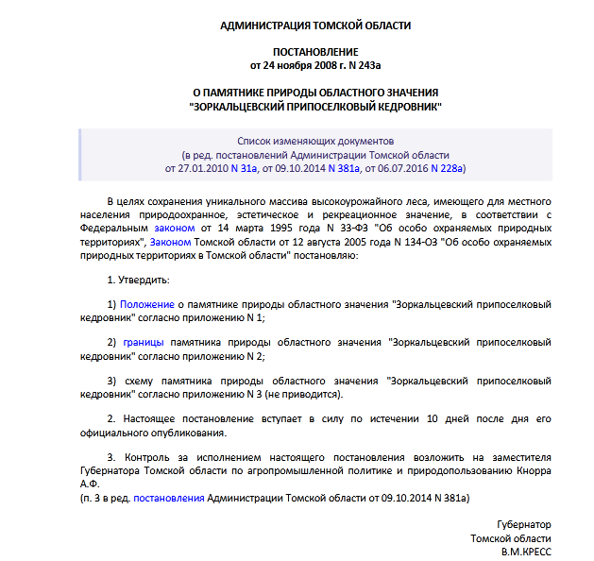

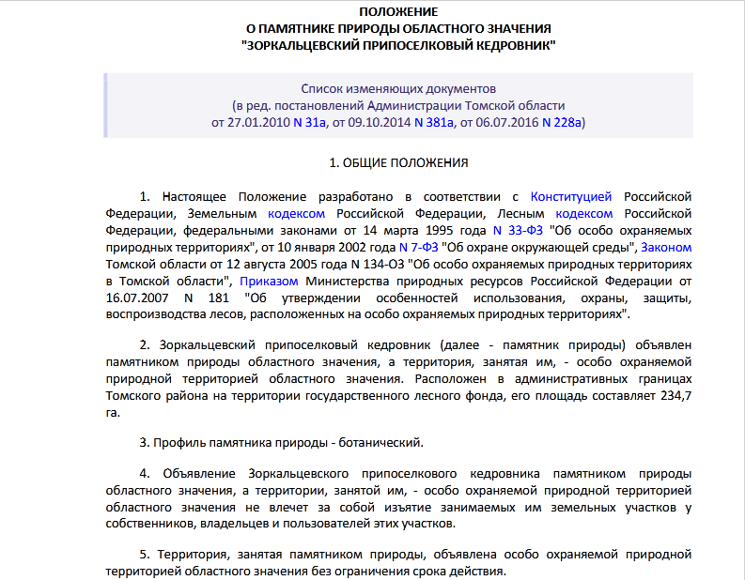

Приложение № 2. Карта памятника природы
«Зоркальцевского припоселкового кедровника»
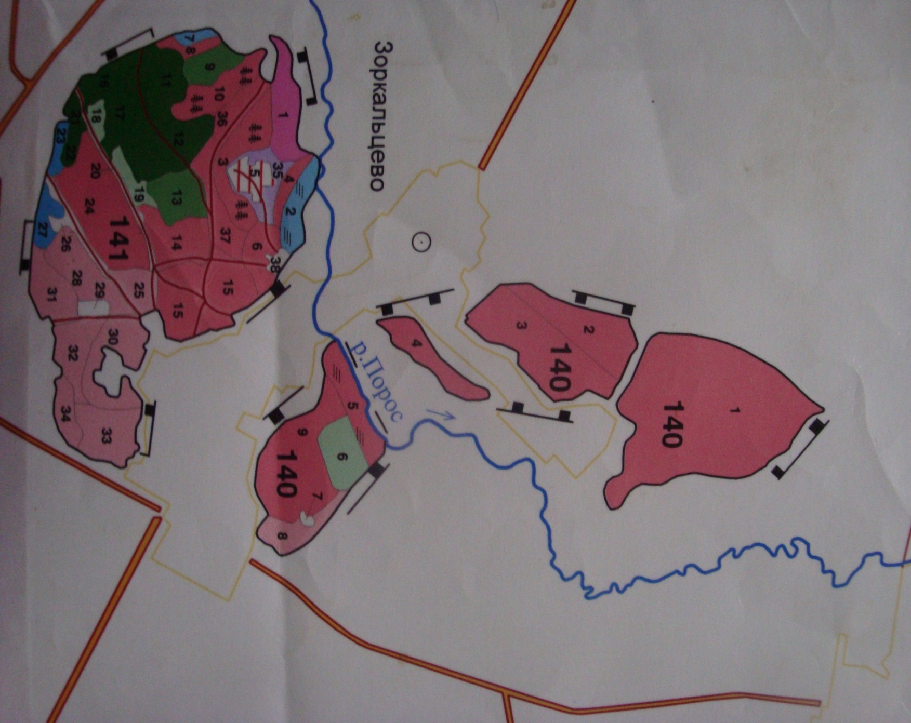

Приложение № 3. Результаты проведенных исследований
Участок №1  (у школы) | № дерева | 1 | 2 | 3 | 4 | 5 | 6 | 7 | 8 | 9 | 10 | 11 | 12 | 13 | 14 | 15 | Сред.  знач.
Участок №1  (у школы) | диаметр | 52 | 38 | 59 | 52 | 69 | 62 | 41 | 49 | 40 | 40 | 73 | 65 | 67 | 43 | 53 | 53,3
Участок №2  (у школы) | № дерева | 1 | 2 | 3 | 4 | 5 | 6 | 7 | 8 | 9 | 10 | 11 | 12 | 13 | 14 | 15
Участок №2  (у школы) | диаметр | 77 | 66 | 64 | 45 | 38 | 75 | 54 | 59 | 50 | 67 | 29 | 56 | 54 | 50 | 57 | 59,6
Участок №3  (у школы) | № дерева | 1 | 2 | 3 | 4 | 5 | 6 | 7 | 8 | 9 | 10 | 11 | 12 | 13 | 14 | 15
Участок №3  (у школы) | диаметр | 46 | 55 | 52 | 46 | 38 | 58 | 64 | 72 | 56 | 39 | 35 | 39 | 72 | 51 | 54 | 49,2
Участок №4  (у реки – правая сторона) | № дерева | 1 | 2 | 3 | 4 | 5 | 6 | 7 | 8 | 9 | 10 | 11 | 12 | 13 | 14 | 15
Участок №4  (у реки – правая сторона) | диаметр | 54 | 53 | 37 | 54 | 45 | 46 | 54 | 58 | 42 | 47 | 40 | 62 | 37 | 45 | 74 | 49,8
Участок №5  (у реки – левая сторона) | № дерева | 1 | 2 | 3 | 4 | 5 | 6 | 7 | 8 | 9 | 10 | 11 | 12 | 13 | 14 | 15
Участок №5  (у реки – левая сторона) | диаметр | 38 | 54 | 47 | 65 | 49 | 43 | 56 | 55 | 49 | 42 | 25 | 35 | 49 | 36 | 48 | 46
Участок №6  (при выезде из Зоркальцево в сторону Берёзкино) | № дерева | 1 | 2 | 3 | 4 | 5 | 6 | 7 | 8 | 9 | 10 | 11 | 12 | 13 | 14 | 15
Участок №6  (при выезде из Зоркальцево в сторону Берёзкино) | диаметр | 37 | 58 | 54 | 33 | 68 | 38 | 58 | 41 | 70 | 65 | 40 | 64 | 72 | 65 | 45 | 53,8
Участок №7  ( при выезде из Зоркальцево в сторону Берёзкино) | № дерева | 1 | 2 | 3 | 4 | 5 | 6 | 7 | 8 | 9 | 10 | 11 | 12 | 13 | 14 | 15
Участок №7  ( при выезде из Зоркальцево в сторону Берёзкино) | диаметр | 54 | 63 | 37 | 34 | 46 | 51 | 65 | 39 | 44 | 53 | 58 | 37 | 41 | 44 | 38 | 46,9
Участок №8  ( при выезде из Зоркальцево в сторону Берёзкино) | № дерева | 1 | 2 | 3 | 4 | 5 | 6 | 7 | 8 | 9 | 10 | 11 | 12 | 13 | 14 | 15
Участок №8  ( при выезде из Зоркальцево в сторону Берёзкино) | диаметр | 44 | 41 | 64 | 67 | 41 | 57 | 34 | 45 | 59 | 81 | 35 | 62 | 47 | 38 | 48 | 50,8
Участок №9  (у реки – левая сторона) | № дерева | 1 | 2 | 3 | 4 | 5 | 6 | 7 | 8 | 9 | 10 | 11 | 12 | 13 | 14 | 15
Участок №9  (у реки – левая сторона) | диаметр | 63 | 62 | 82 | 37 | 64 | 49 | 36 | 52 | 34 | 54 | 37 | 54 | 51 | 51 | 60 | 51,3
Участок №10  (Бурелом) | № дерева | 1 | 2 | 3 | 4 | 5 | 6 | 7 | 8 | 9 | 10 | 11 | 12 | 13 | 14 | 15
Участок №10  (Бурелом) | диаметр | 50 | 62 | 67 | 64 | 35 | 61 | 37 | 48 | 40 | 47 | 69 | 60 | 57 | 49 | 40 | 52,4

Таблица № 1. Диаметр древостоя

Участок №1 | Деревья | Сосна сибирская (Pinus sibirica), березы (в основном Betula pendula Roth.).
Участок №1 | кустарники | черёмуха (Padus avium), рябина (Sorbus sibirica), шиповник майский (Rosa majalis)
Участок №2 | Деревья | Сосна сибирская (Pinus sibirica), березы (в основном Betula pendula Roth.).
Участок №2 | кустарники | малина (Rubus idaeus), смородина чёрная (Ribes nigrum)
Участок №3 | Деревья | ель (Picea оbovata Ledeb), Сосна сибирская (Pinus sibirica)
Участок №3 | кустарники | черёмуха (Padus avium), рябина (Sorbus sibirica), спирея дубравколистная (Spiraea chamaedryfolia)
Участок №4 | Деревья | Сосна сибирская (Pinus sibirica), березы (в основном Betula pendula Roth.)
Участок №4 | кустарники | малина (Rubus idaeus), черёмуха (Padus avium)
Участок №5 | Деревья | Сосна сибирская (Pinus sibirica), березы (в основном Betula pendula Roth.)
Участок №5 | кустарники | рябина (Sorbus sibirica), шиповник майский (Rosa majalis)
Участок №6 | Деревья | Сосна сибирская (Pinus sibirica), сосна обыкновенная (Pínus sylvéstris), ель (Picea оbovata Ledeb)
Участок №6 | кустарники | черёмуха (Padus avium)
Участок №7 | Деревья | Сосна сибирская (Pinus sibirica), березы (в основном Betula pendula Roth.)
Участок №7 | кустарники | малина (Rubus idaeus), смородина чёрная (Ribes nigrum)
Участок №8 | Деревья | Сосна сибирская (Pinus sibirica), пихта (Abies),березы (в основном Betula pendula Roth.)
Участок №8 | кустарники | спирея дубравколистная (Spiraea chamaedryfolia), черёмуха (Padus avium)
Участок №9 | Деревья | Сосна сибирская (Pinus sibirica), березы (в основном Betula pendula Roth.)
Участок №9 | кустарники | спирея дубравколистная (Spiraea chamaedryfolia), рябина (Sorbus sibirica)
Участок №10 | Деревья | Сосна сибирская (Pinus sibirica), березы (в основном Betula pendula Roth.)
Участок №10 | кустарники | черёмуха (Padus avium), рябина (Sorbus sibirica), шиповник майский (Rosa majalis)

Таблица №2 Видовой состав

№ участка | № дерева | 1 | 2 | 3 | 4 | 5 | 6 | 7 | 8 | 9 | 10 | 11 | 12 | 13 | 14 | 15 | Среднее значение
№1 (у школы) | Санитарное состояние | 1 | 2 | 3 | 2 | 4 | 3 | 1 | 3 | 2 | 2 | 2 | 3 | 4 | 3 | 2 | 2,4
№2  (у школы) | Санитарное состояние | 2 | 3 | 3 | 3 | 2 | 2 | 4 | 2 | 2 | 2 | 2 | 1 | 2 | 3 | 2 | 2,3
№3  (у школы) | Санитарное состояние | 1 | 2 | 2 | 3 | 2 | 2 | 3 | 4 | 2 | 2 | 3 | 3 | 2 | 4 | 1 | 2,4
№4  (у реки – правая сторона) | Санитарное состояние | 2 | 2 | 3 | 2 | 3 | 3 | 2 | 1 | 4 | 2 | 3 | 2 | 2 | 3 | 2 | 2,4
№5  (у реки – левая сторона) | Санитарное состояние | 2 | 2 | 2 | 3 | 3 | 4 | 2 | 2 | 1 | 3 | 2 | 4 | 2 | 2 | 3 | 2,4
№6  (при выезде из Зоркальцево в сторону Берёзкино) | Санитарное состояние | 2 | 2 | 2 | 3 | 3 | 1 | 2 | 3 | 2 | 2 | 3 | 2 | 2 | 2 | 3 | 2,2
№7  ( при выезде из Зоркальцево в сторону Берёзкино) | Санитарное состояние | 1 | 2 | 2 | 3 | 4 | 5 | 1 | 2 | 2 | 2 | 3 | 3 | 4 | 3 | 4 | 2,7
№8  ( при выезде из Зоркальцево в сторону Берёзкино) | Санитарное состояние | 3 | 2 | 2 | 5 | 3 | 3 | 4 | 4 | 2 | 3 | 2 | 2 | 3 | 2 | 4 | 2,9
№9  (у реки – левая сторона) | Санитарное состояние | 2 | 2 | 2 | 3 | 1 | 2 | 3 | 2 | 4 | 3 | 2 | 4 | 2 | 2 | 3 | 2,5
№10  (Бурелом) | Санитарное состояние | 4 | 2 | 5 | 2 | 3 | 3 | 2 | 3 | 2 | 5 | 5 | 2 | 4 | 2 | 3 | 3,1

Таблица №3 Санитарное состояние

№ участка | Кол-во зараженных деревьев
№1 (у школы) | 3
№2 (у школы) | 0
№3 (у школы) | 10
№4 (у реки – правая сторона) | 7
№5 (у реки – левая сторона) | 7
№6 (при выезде из Зоркальцево в сторону Берёзкино) | 10
№7 ( при выезде из Зоркальцево в сторону Берёзкино) | 2
№8 ( при выезде из Зоркальцево в сторону Берёзкино | 4
№9(у реки – левая сторона) | 12
№10 (бурелом) | 23

Таблица №4 Наличие болезней

Приложение № 4. Фотоотчет о проделаной работе
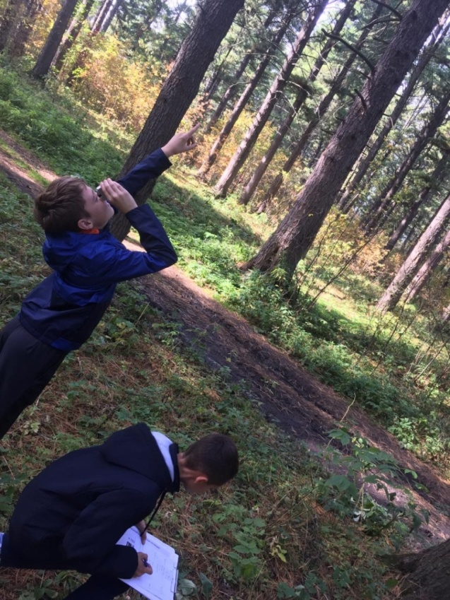  Фото №1 Определение высоты древостоя | 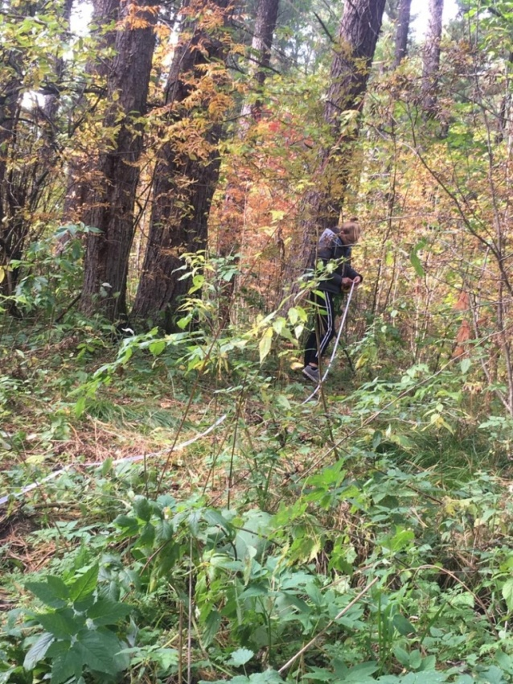  Фото №2 Разметка участка
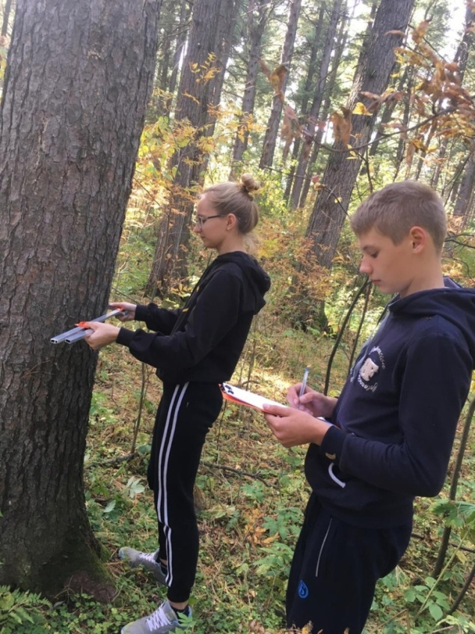  Фото №3 Определение диаметра ствола | 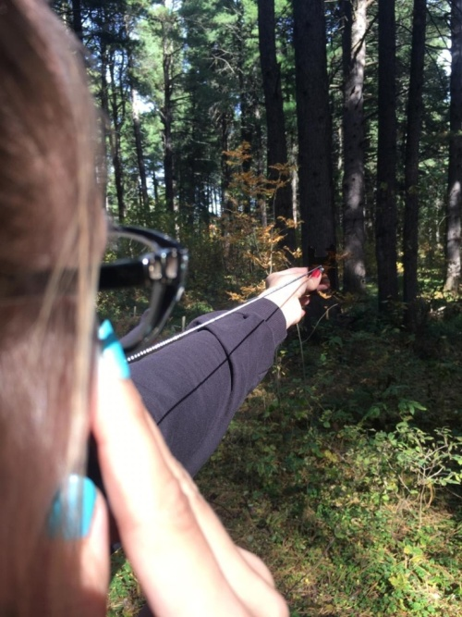  Фото № 4 Определение полноты древостоя

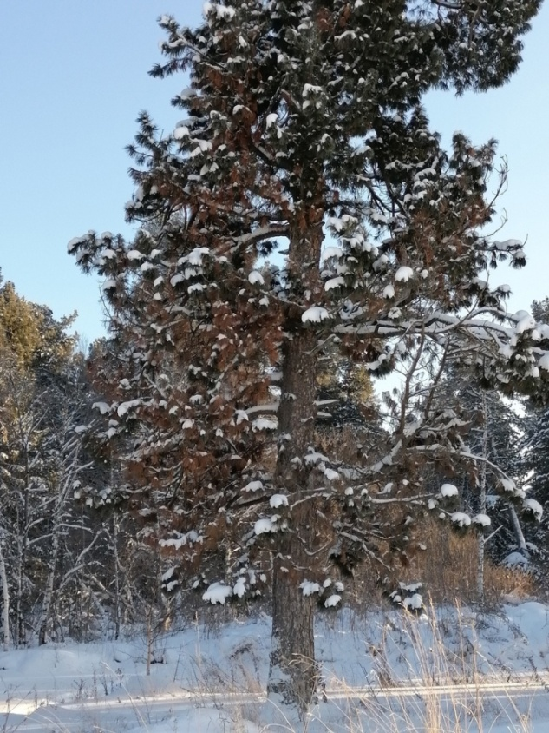  № 5 Участок №4 (дерево поражённое короедом) | 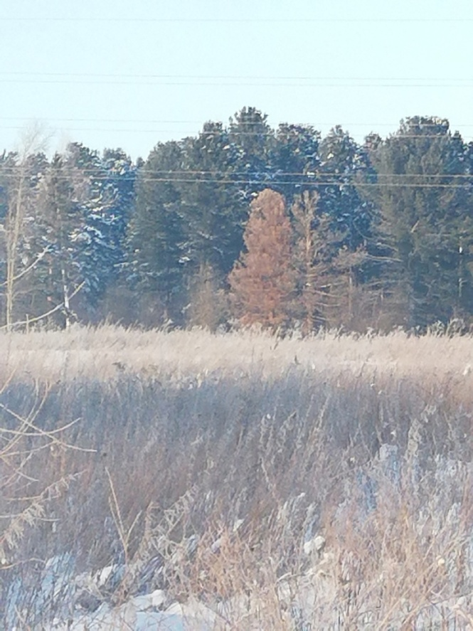  Фото № 6 Участок №7  (при выезде из Зоркальцево в сторону  д. Берёзкино)
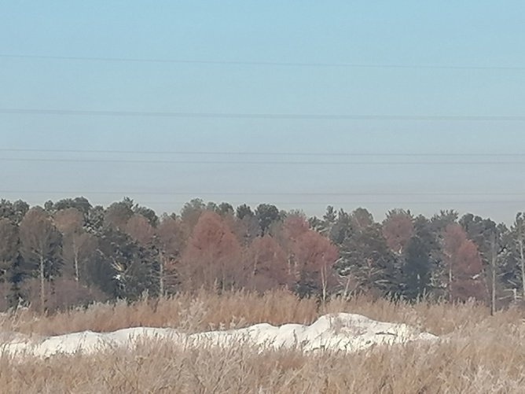  Фото № 7 Участок №7  ( при выезде из Зоркальцево в сторону д.Берёзкино) | 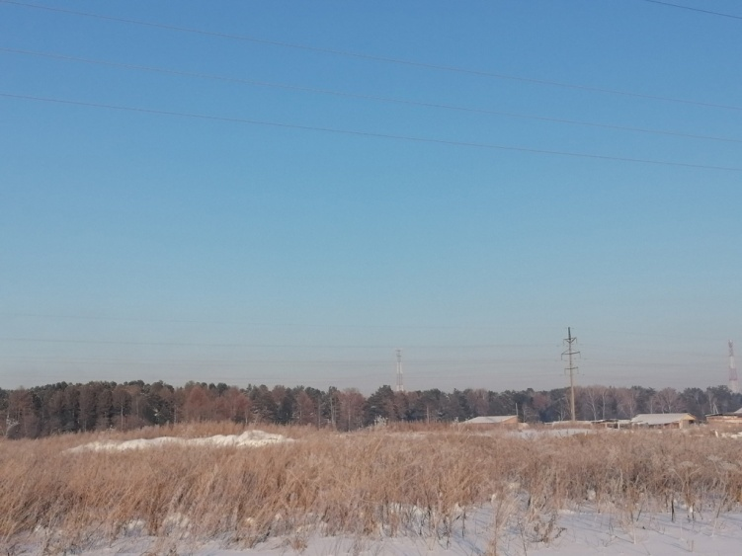  Фото №8 Участок №8  ( при выезде из Зоркальцево в сторону д.Берёзкино)

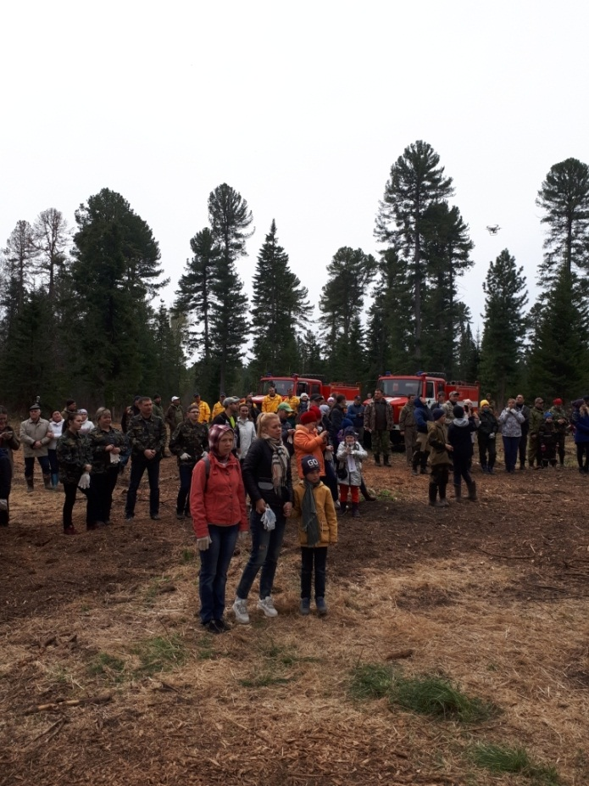  Фото №9 Общая готовность к посадке | 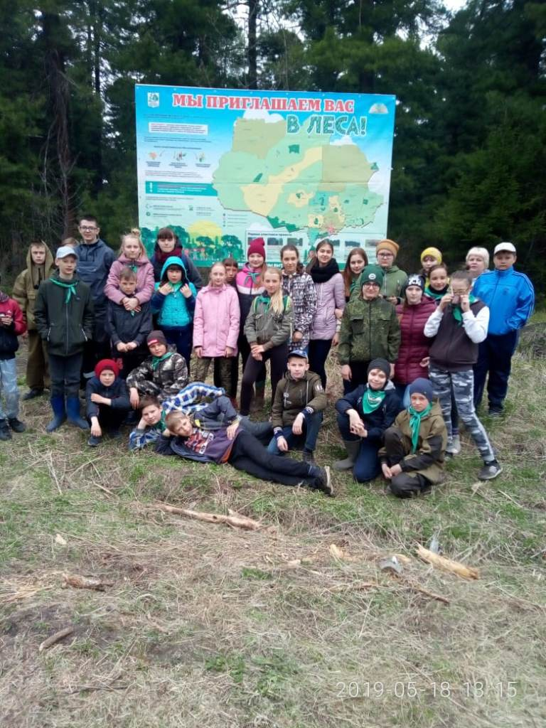  Фото № 10 Члены школьного лесничества «Хранители леса»
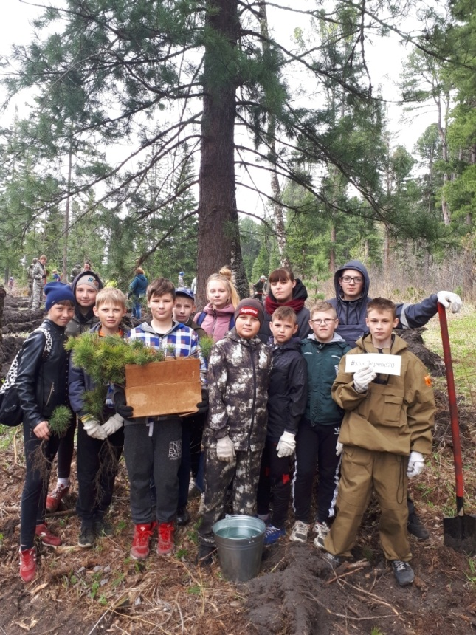  Фото №11 Молодые лесники с молодыми саженцами | 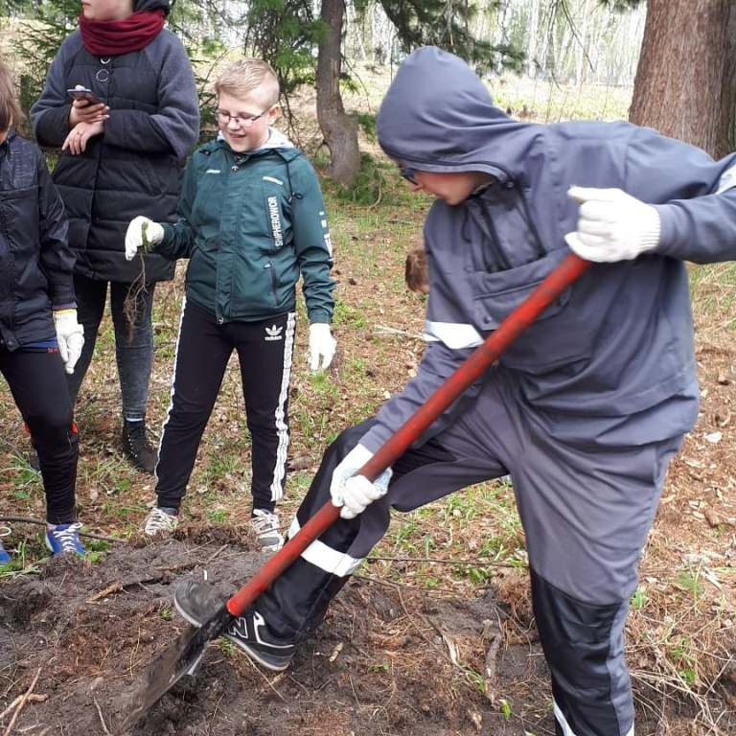  Фото №12 Посадка саженцев

